**SOLICITO: CERTIFICADO DE ESTUDIOS**

**MG. ELSA AQUINO CASTRO**

**DIRECTORA GENERAL DEL I.E.S.T.P. “MARCO”**

Yo, GRACIELI MILAGROS BUENO ARIZA con DNI Nª 71634356, domiciliado en la CALLE A MASMA S/N – Huertas - Jauja, con celular 979791767, correo electrónico arizbueno17@gmail.com. Ante usted respetuosamente me presento y expongo:

Que habiendo estudiado los años 2020, 2021, y 2022 en la Carrera Profesional de COMPUTACION E INFORMATICA, y deseando continuar con los tramites de titulación, solicito ordene a quien corresponda la expedición de CERTIFICADO DE ESTUDIOS, para lo cual adjunto los requisitos correspondientes.

**POR LO TANTO:**

Suplico a usted señora Directora acceder a mi solicitud por ser de justicia.

**ANEXO**

* Copia de DNI
* Fotografías T/P
* Recibo de pago Nª 00258

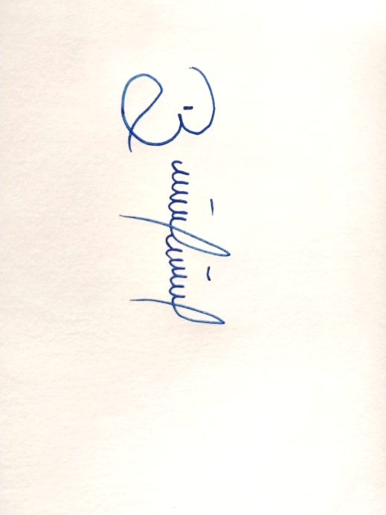

Marco, 12 de julio de 2023

______________________________

BUENO ARIZA GRACIELI

DNI Nª 71634356

